Триединая задача: цены, занятость, зарплаты
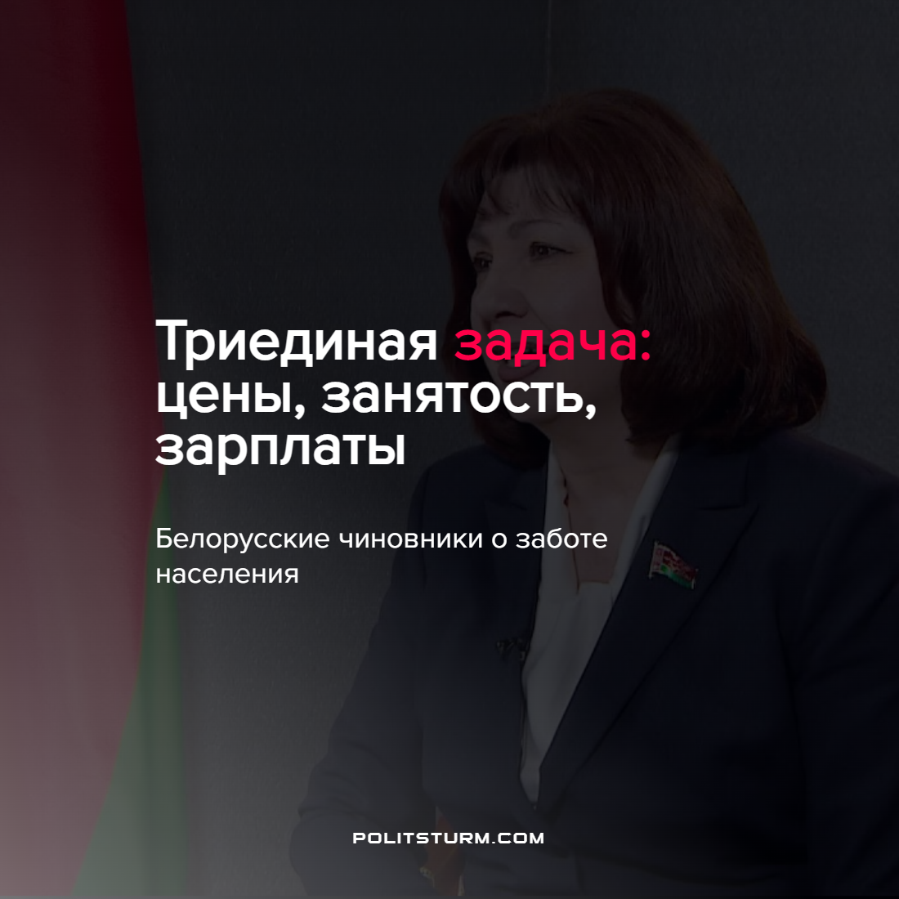

Оригинальная статья
2022-04-13
1 мин. на чтение

11 апреля Председатель Совета Республики Беларусь, уполномоченный представитель главы государства в городе Минске Н. И. Кочанова на встрече с главами администраций районов столицы сказала:

“Сегодня я хотела бы обсудить ряд вопросов, которые нам необходимо решать. Прежде всего вопросы, касающиеся экономической составляющей. Вы помните триединую задачу, поставленную главой государства: цены, занятость, зарплаты. Она не отменялась. И мы все должны работать в этом направлении. Нам была четко поставлена задача: люди не должны прочувствовать санкции на себе.”
Начальник информационно-аналитического управления Секретариата Совета Республики Екатерина Речиц пояснила:

“Сегодня акцент делался на экономическом блоке вопросов. Наталья Ивановна напомнила об актуальности триединой задачи, которая ранее ставилась главой государства. И отметила, что наши граждане не должны испытывать на себе никаких негативных эффектов от санкций. Кроме того, спикер также обратила внимание на те установки и задачи главы государства, которые были озвучены на недавно состоявшемся заседании Совета безопасности. В частности, это самочувствие наших граждан в условиях санкций. То есть это вопросы заработной платы, условий труда, ценообразования.”
Наталья Кочанова обратила внимание также на то, что необходимо постоянно мониторить цены и не допускать необоснованного роста цен:

“Для Республики Беларусь на данный момент эти вопросы не являются проблемными. У нас абсолютно есть все продукты в необходимом количестве и ассортименте, и на сегодняшний день наши граждане не испытывают на себе каких-то негативных моментов.”
11 апреля чиновники выступают с заботой о людях. А 12 апреля дорожает топливо на 2 белорусских копейки (0,51 рос. копейки). Белстат предоставил информацию о росте годовой инфляции в 16% к марту прошлого года. Выходит, кроме левого популизма, чиновники ничего гражданам преподнести не могут. Но при капитализме иначе быть не может: государство – это комитет по управлению делами класса капиталистов. И на службе у него стоит бюрократический аппарат, который на словах за “народ”, а на деле за богачей.
Источники: Белта – “Кочанова: люди не должны почувствовать санкции на себе” от 11 апреля 2022 г.
Белта – “Цены на бензин и дизельное топливо изменятся в Беларуси с 12 апреля” от 11 апреля 2022 г.
Onliner – “За год цены выросли на 15,9%, драматично дешевеют огурцы” от 11 апреля 2022 г.

Оригинальная статья

